Korona-utbruddet er den mest omfattende krisen i vår levetid. Pandemien setter helsepersonell på prøve hver eneste dag. Fagforbundet Vestland, Yrkesseksjon helse og sosial ønsker velkommen til et refleksjons- og kunnskapsprogram om møte med mennesker ved livets yttergrenser: Men livet må gå videre
Torsdag 10. desember 2020 kl. 1000-1200 og kl. 1700-1900. Velg det tidspunktet som passer best!
Foreleser: John Grimsby.
Sted: Teams link blir sendt deltaker etter påmeldingsfrist.
Påmelding sigrun.boe.perez@fagforbundet.no innen 3. Desember 2020.
Pandemien ryster oss alle. Hardest rammet er de som er blitt syke, eller som har nærstående som er blitt syke eller har mistet livet. Samtidig har krisen flere ansikt: mange strever i en tung tid, og arbeidsløsheten i Norge har økt betydelig. Samtidig som andre har hatt en voldsom arbeidsbelastning.
Målet med programmet er å øke bevissthet og kunnskap om helsepersonell i møte med alvorlig syke og døende – og deres nærstående. Programmet er godkjent i Fagforbundets kliniske fagstiger.
Innhold
- Kriseberedskap og forberedelser for det uventede
- Praktisk krisepsykologi: møte med mennesker i krise og sorg
- Pandemiens paradoks: Behov for nærhet. Krav til distanse.
- De skjulte krisene: livskriser og traumatiske kriser
- Omsorg ved livets yttergrenser
- Kommunikasjon og evnen til å ta andre menneskers perspektiver
- Møte med pårørende: Avskjed og ritualer
- Blir alt bra igjen?
- Andres krise og egen sårbarhet: omsorgsroller, omsorgsslitasje og egenomsorg
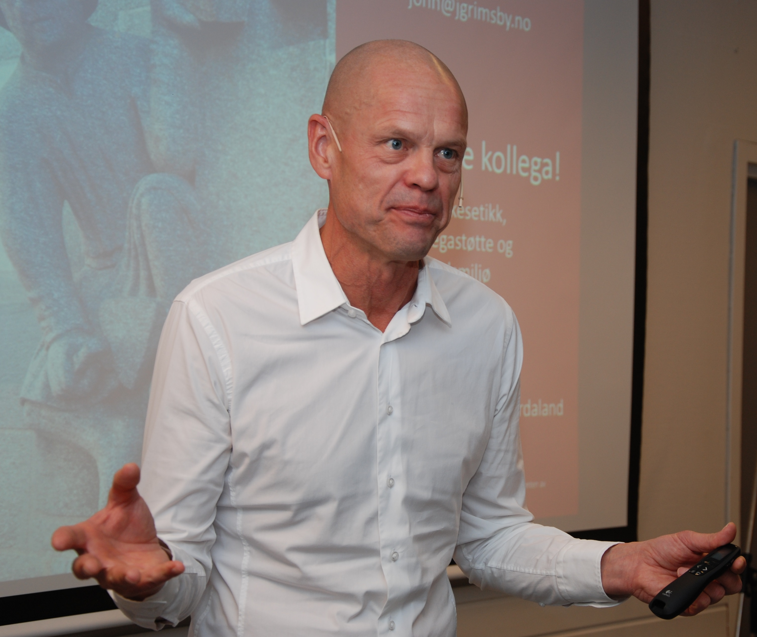
John Grimsby er kjent som en engasjerende kursholder med faglig tyngde og inkluderende form. Han er utdannet sykehusprest og har i mange år arbeidet ved Oslo universitetssykehus og Rettsmedisinsk institutt med mottak av pårørende kort tid etter krisesituasjoner og brå død. John Grimsby har undervist i yrkesetikk og krisepsykologi ved Høgskolen i Oslo og ledet Signo Conrad Svendsen senter i Oslo og Trondheim. I dag er han kirkesjef i Asker, rådgiver i familievernet, og bistår Fagforbundet og kommuner over hele landet med fagutvikling og kurs. Under pandemien er han tett på smittevern og beredskapsarbeid (Foto: Karin Svendsen, Fagbladet).
Foto: Bo Mathisen

